安庆市红十字会简讯
第12期
（总第40期）
安庆市红十字会办公室 2015年12月31日

安庆市副市长、市红十字会会长黄杰调研
市红十字会工作
2015年12月10日下午，市政府副市长、市红十字会会长黄杰在市政府副秘书长华陆佑的陪同下，调研市卫生计生委、市红十字会工作，市卫生计生委、市红十字会在家的班子成员、科室主要负责人参加调研。
市红十字会秘书长陈滨全面介绍了2015年市红十字会在三救三献、志愿者服务、核心项目的实施等方面工作开展情况，并汇报了2016年计划开展的重点工作。
在听取工作汇报后，黄杰副市长对市红会取得的工作成效给予充分肯定，并就今后如何更好地推进我市红十字工作提出了三点要求：一要说短话、办实事，求实效，扎实做好各项工作。二要进一步改革创新，积极探索打造品牌工作的新途径、新方法，打造富有安庆特色的红十字工作品牌。三要加强与上级部门的沟通和对基层红十字组织的指导，实现部门互动，上下联动，全面推进我市红十字事业发展。

安庆市副市长黄杰走访慰问
遗体捐献志愿者家庭

12月30日上午，市政府副市长、市红十字会会长黄杰，走访慰问了我市一对遗体捐献志愿者夫妇及一户捐献遗体（角膜）志愿者困难家庭，为他们送去慰问金及新年的祝福，让这两个家庭感受到党和政府的关爱和温暖。市卫计委党组书记、主任储艳云、市红十字会秘书长陈滨等相关人员陪同走访慰问。
黄杰会长一行首先来到迎江区新世纪小区，看望慰问遗体捐献志愿者吴述安、黄荣珍夫妇，与两位老人亲切交谈，详细询问了两位老人的身体状况和生活情况，对他们夫妻共同志愿捐献遗体的行为表示敬佩、表达敬意，并叮嘱他们多保重身体。
随后，黄杰会长又前往宜秀区大龙山镇，慰问今年10月6日捐献两岁半爱女杨语琪遗体的困难家庭杨超、余兰夫妇，感谢他们对红十字公益事业的支持，并嘱咐相关部门要关心他们的生活，及时解决他们的实际困难。
黄杰会长指出，无偿捐献遗体充分体现出人道、博爱、奉献的红十字精神，希望这种“正能量”越来越多，要加大对遗体捐献志愿者及捐献者家庭的关心和宣传力度，大力弘扬他们这种无私奉献的崇高行为，带动更多的人以实际行动为社会和谐作出贡献。
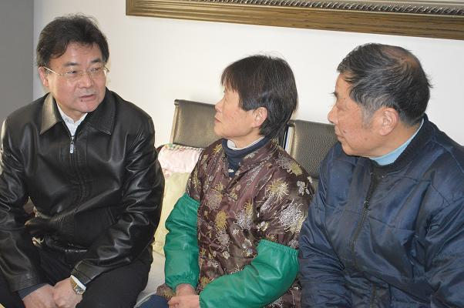
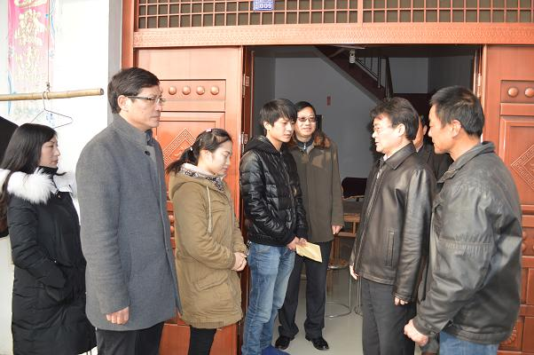

安庆市开展益行计划志愿服务活动
由安庆师范学院大学生职业发展协会承办的 “关爱失独老人——点亮失独家庭的心灯”志愿服务项目获得了省红十字会的资金支持，在省、市红十字会的指导下，该社团于近期正式开展了关爱失独老人的志愿服务活动。
12月20日，在杨桥镇相关工作人员的陪同下，安庆师范学院大学生职业发展协会十多个志愿者来到杨桥镇，对该镇7户失独家庭进行了走访。志愿者们通过交谈，对老人们的日常生活、身体状况及愿望、爱好等有了一个基本的了解。在接下来的志愿服务活动中，志愿者们将因地制宜、因人制宜策划志愿服务活动内容，使志愿服务活动能够真正达到关爱老人、帮助老人的初衷。
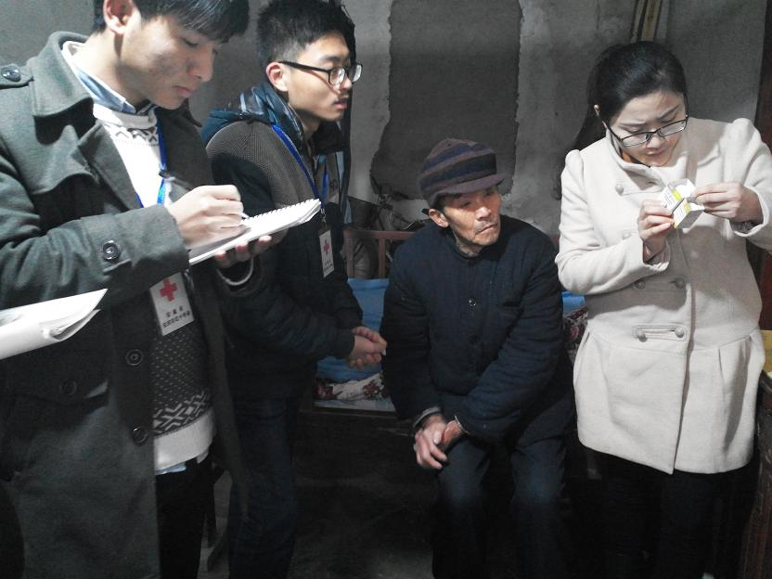

安庆市小天使基金项目负责人丁虹同志受到省红十字会表彰
2015年12月8日，安徽省红十字会以“爱佑天使，情满江淮”为主题的小天使基金救助1000例白血病儿童感恩答谢会在合肥举行。
会上，安徽省红十字会总结表彰了我省小天使基金项目开展5年来的工作情况，我市小天使基金项目工作负责人丁虹同志被评为全省小天使项目先进个人。
2010年中国红十字基金会和安徽省各级红十字会共同组织实施了小天使基金项目，用于救助14岁以下贫困白血病儿童，已成为安徽省涉及面最广、影响最广泛的社会救助项目之一。截至今年11月底，全省共计救助1000名患儿，发放救助款3200余万元，其中，我市有80余名患儿获得救助，共获救助款300余万元。

报：省红十字会，市委、市人大常委会、市政府、市政协，市委组织部公务员办，黄杰会长。
发：各县（市、区）红十字会 。
地址：安庆市红十字会 联系电话：5366587 邮编 ：246002
责任编辑：储艳云 陈滨 编辑：丁德霞 丁虹 网址： http://www.aqredcross.org/

